PROGNOZA ODDZIAŁYWANIA NA
ŚRODOWISKO

USTALEŃ ZMIANY STUDIUM UWARUNKOWAŃ
I KIERUNKÓW ZAGOSPODAROWANIA PRZESTRZENNEGO GMINY GOMUNICE.

Etap: wyłożenie do publicznego wglądu

Spis treści

1. WPROWADZENIE 3
a. Przedmiot, zakres i cele prognozy oddziaływania na środowisko 3
b. Informacje o metodach zastosowanych przy sporządzaniu prognozy 10
c. Udział społeczeństwa w opracowaniu prognozy oddziaływania na środowisko 11
2. ANALIZA I OCENA STANU ŚRODOWISKA, W TYM NA OBSZARACH OBJĘTYCH PRZEWIDYWANYM ZNACZĄCYM ODDZIAŁYWANIEM 11
3. OKREŚLENIE, ANALIZA I OCENA ISTNIEJĄCYCH PROBLEMÓW OCHRONY ŚRODOWISKA ISTOTNYCH Z PUNKTU WIDZENIA PROJEKTOWANEGO DOKUMENTU, W SZCZEGÓLNOŚCI DOTYCZĄCYCH OBSZARÓW CHRONIONYCH 23
4. ANALIZA I OCENA CELÓW OCHRONY ŚRODOWISKA USTANOWIONYCH NA SZCZEBLU MIĘDZYNARODOWYM ALBO KRAJOWYM, ISTOTNYCH Z PUNKTU WIDZENIA PROJEKTOWANEGO DOKUMENTU 24
5. PRZEDSTAWIENIE USTALEŃ ZAWARTYCH W PROJEKCIE STUDIUM, W TYM ROZWIĄZAŃ FUNKCJONALNO-PRZESTRZENNYCH 25
a. Informacje o głównych celach, zawartości studium oraz powiązaniach studium z innymi dokumentami 25
b. Projektowane zagospodarowanie terenów 26
c. Zgodność z przepisami dotyczącymi ochrony środowiska i ochrony przyrody 27
d. Ochrona różnorodności biologicznej 27
e. Projektowane zagospodarowanie wynikające z potrzeb ochrony zabytków środowiska kulturowego 28
f. Adaptacja do zmian klimatu 28
6. OKREŚLENIE, ANALIZA I OCENA PRZEWIDYWANEGO ZNACZĄCEGO ODDZIAŁYWANIA 30
a. Źródła przewidywanego oddziaływania na środowisko 30
b. Przewidywane oddziaływanie 30
7. WPŁYW USTALEŃ PROJEKTU ZMIANY STUDIUM NA POSZCZEGÓLNE ELEMENTY ŚRODOWISKA PRZYRODNICZEGO 32
a. Powierzchnia ziemi, gleby 32
b. Wody powierzchniowe i podziemne 32
c. Powietrze 33
d. Krajobraz 33
e. Zwierzęta i rośliny 34
f. Klimat 34
g. Zasoby naturalne 34
h. Klimat akustyczny 34
i. Pole elektromagnetyczne 35
j. Oddziaływanie na ludzi 35
k. Ryzyko wystąpienia poważnych awarii 36
l. Środowisko kulturowe 36
8. PRZEDSTAWIENIE ROZWIĄZAŃ MAJĄCYCH NA CELU ZAPOBIEGANIE, OGRANICZANIE LUB KOMPENSACJĘ PRZYRODNICZĄ NEGATYWNYCH ODDZIAŁYWAŃ NA ŚRODOWISKO, MOGĄCYCH BYĆ REZULTATEM REALIZACJI PROJEKTOWANEGO DOKUMENTU 36
9. PRZEDSTAWIENIE ROZWIĄZAŃ ALTERNATYWNYCH DO ROZWIĄZAŃ ZAWARTYCH W PROJEKTOWANYM DOKUMENCIE WRAZ Z UZASADNIENIEM ICH WYBORU 37
10. TRUDNOŚCI WYNIKAJĄCE Z NIEDOSTATKÓW TECHNIKI LUB LUK WE WSPÓŁCZESNEJ WIEDZY, JAKIE NAPOTKANO OPRACOWUJĄC RAPORT. 37
11. INFORMACJE O MOŻLIWYM TRANSGRANICZNYM ODDZIAŁYWANIU NA ŚRODOWISKO. 38
12. POTENCJALNE ZMIANY W ŚRODOWISKU W PRZYPADKU BRAKU REALIZACJI POSTANOWIEŃ PROJEKTOWANEGO DOKUMENTU 38
13. PROPOZYCJE DOTYCZĄCE PRZEWIDYWANYCH METOD ANALIZY SKUTKÓW REALIZACJI POSTANOWIEŃ PROJEKTOWANEGO DOKUMENTU ORAZ CZĘSTOTLIWOŚCI JEJ PRZEPROWADZANIA. 38
14. STRESZCZENIE W JĘZYKU NIESPECJALISTYCZNYM 38

- WPROWADZENIE
Obowiązek sporządzenia prognozy oddziaływania na środowisko projektu studium uwarunkowań i kierunków zagospodarowania przestrzennego gminy wynika z art. 3 ust. 1 pkt. 14, art. 46 pkt. 1 oraz art. 51 ust. 1 ustawy z dnia 3 października
2008 r. o udostępnianiu informacji o środowisku i jego ochronie, udziale społeczeństwa w ochronie środowiska oraz o ocenach oddziaływania na środowisko (Dz. U. 2017 poz. 1405, 1566, 1999).
Zgodnie z obowiązującymi przepisami, niniejsze opracowanie sporządzone jest w ramach procedury przeprowadzenia strategicznej oceny oddziaływania na środowisko, która w systemie polskiego prawa jest jednym z podstawowych elementów oceny potencjalnych przekształceń środowiska wynikających z projektowanego zagospodarowania terenu wyznaczonego w studium.
  - Przedmiot, zakres i cele prognozy oddziaływania na środowisko
Przedmiotem opracowania jest 5 niewielkich obszarów w miejscowościach: Piaszczyce, Gomunice, Kocierzowy.
Podstawą formalną do opracowania przedmiotowej zmiany studium jest Uchwała Nr XXXI/189/2017 Rady Gminy Gomunice z dnia 31 marca 2017 r. w sprawie przystąpienia do sporządzenia zmiany studium uwarunkowań i kierunków zagospodarowania przestrzennego Gminy Gomunice.
Poniżej załączniki graficzne do ww. uchwały.

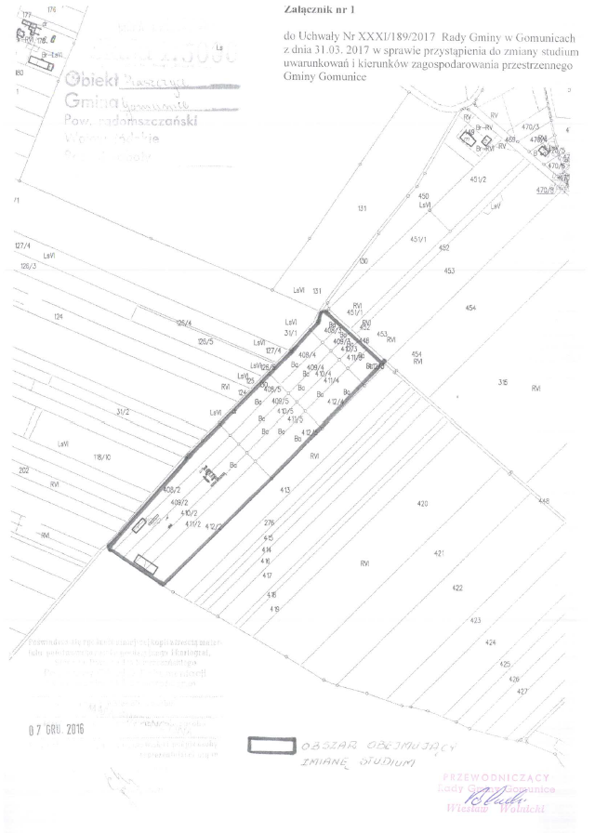
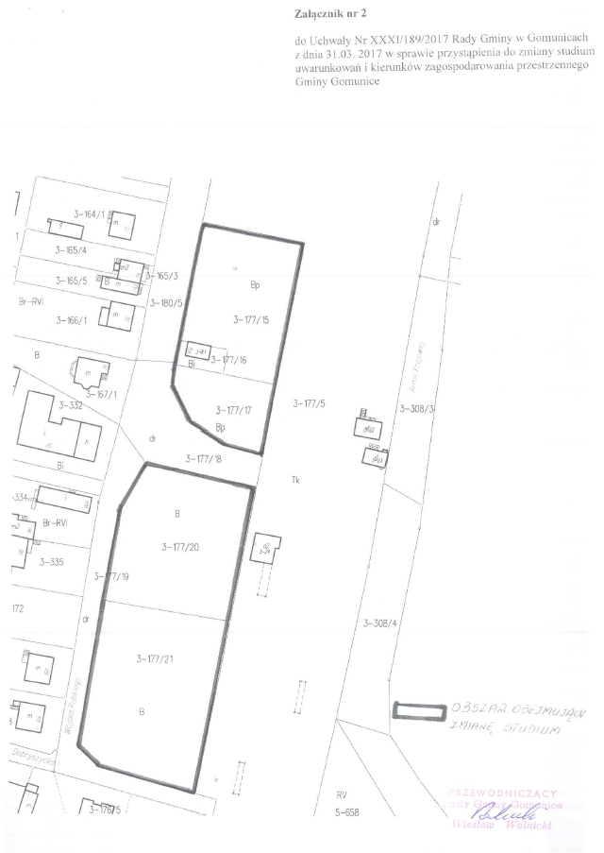
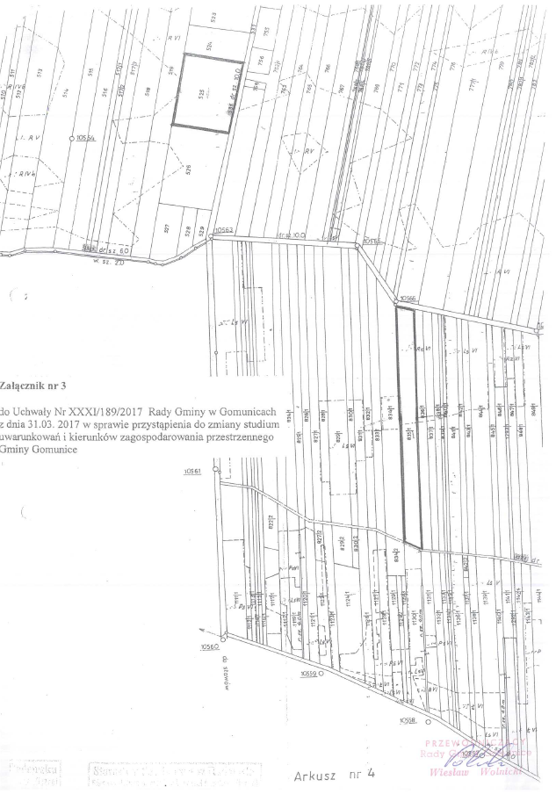
W celu identyfikacji poszczególnych obszarów postanowiono je ponumerować.

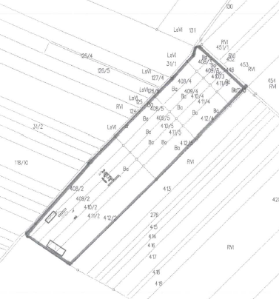
Obszar nr 1 w miejscowości Piaszczyce.

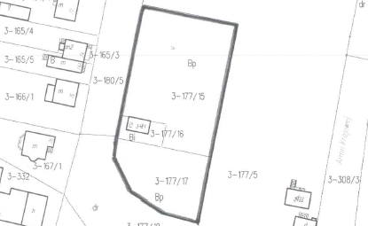
Obszar nr 2 w miejscowości Gomunice.
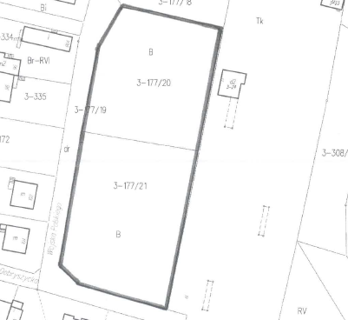
Obszar nr 3 w miejscowości Gomunice.

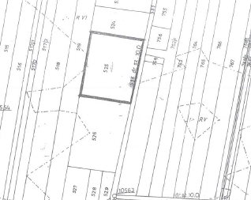
Obszar nr 4 w miejscowości Kocierzowy.
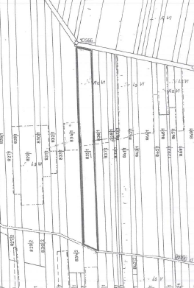
Obszar nr 5 w miejscowości Kocierzowy.

Prognoza skutków wpływu ustaleń projektu zmiany studium uwarunkowań
i kierunków zagospodarowania przestrzennego gminy Gomunice obejmuje ocenę warunków biotycznych i abiotycznych środowiska przyrodniczego, przy uwzględnieniu jego aktualnego stanu i odporności na zmiany antropogeniczne oraz wpływu na środowisko dotychczasowego sposobu zagospodarowania i użytkowania terenu. Prognoza określa wpływ i zakres potencjalnych zmian w środowisku i warunkach życia mieszkańców, wywołanych realizacją ustaleń projektowanego dokumentu oraz przedstawia rozwiązania eliminujące lub ograniczające negatywne wpływy na środowisko, spowodowane realizacją ustaleń zawartych w studium.
Zakres i stopień szczegółowości prognozy, uzgodniony z Regionalnym Dyrektorem Ochrony Środowiska oraz Państwowym Powiatowym Inspektorem Sanitarnym, jest zgodny z art. 51 oraz art. 52 ustawy z dnia 3 października 2008 r., o udostępnianiu informacji o środowisku i jego ochronie, udziale społeczeństwa w ochronie środowiska oraz o ocenach oddziaływania na środowisko.
Głównym celem niniejszego opracowania jest wskazanie, w jakim stopniu wyznaczone w zmianie studium nowe sposoby zagospodarowania terenów będą miały wpływ na środowisko przyrodnicze, dokonanie oceny czy jego zapisy nie naruszą idei zrównoważonego rozwoju zapewniających zachowanie prawidłowej gospodarki zasobami oraz wskazanie metod zmniejszenia lub wykluczenia uciążliwości dla środowiska wynikających z realizacji działań zawartych w studium.
Do pozostałych celów zalicza się:
- ocenę możliwości oddziaływań transgranicznych,
- identyfikację obszarów objętych przewidywanym znaczącym oddziaływaniem na środowisko i jego elementy składowe,
- ocenę na ile zaproponowane rozwiązania pozwolą wzbogacić lub odtworzyć obniżone i zdegradowane wartości środowiska,
- ocenę możliwości pojawienia się nowych szans dla ukształtowania wyższej jakości środowiska.
  - Informacje o metodach zastosowanych przy sporządzaniu prognozy
Prognozę do projektu studium wykonano w zakresie przewidzianym przepisami ustawy o udostępnianiu informacji o środowisku i jego ochronie, udziale społeczeństwa w ochronie środowiska oraz o ocenach oddziaływania na środowisko (Dz. U. 2017 poz. 1405, 1566, 1999), w szczególności art. 51 ust. 2 z uwzględnieniem art. 52 ust. 1 i 2 oraz po uzgodnieniu zakresu i stopnia szczegółowości prognozy przez RDOŚ i PPIS.
Przy sporządzaniu prognozy zanalizowane zostały ustalenia projektu zmiany studium oraz opracowania ekofizjograficznego. W analizach skupiono się na charakterze obszaru będącego przedmiotem oddziaływania oraz na problematyce i celach ocenianego dokumentu. Dla terenów wyszczególnionych jako mogące oddziaływać na środowisko przeprowadzono szczegółową ocenę ich wpływu na poszczególne składowe środowiska, z uwzględnieniem powiązań przyrodniczych tych terenów z obszarem gminy. Wykorzystano materiały kartograficzne, opracowania archiwalne i planistyczne z zakresu badań środowiska przyrodniczego na omawianym terenie. Przeanalizowano i uwzględniono kierunki działań przyjęte w innych prognozach oddziaływania na środowisko, a tyczących się przedsięwzięć lokalizowanych na terenie gminy.
Zebrane w ten sposób informacje posłużyły do określenia aktualnego stanu środowiska przyrodniczego i jakości jego funkcjonowania przy obecnym zainwestowaniu oraz przedstawieniu oceny zakresu i charakteru przewidywanych zmian będących skutkiem realizacji ustaleń studium. Punktem wyjścia do tego była identyfikacja czynników mających potencjalny wpływ na środowisko.

  - Udział społeczeństwa w opracowaniu prognozy oddziaływania na środowisko
Studium uwarunkowań i kierunków zagospodarowania przestrzennego gminy jest dokumentem wymagającym przeprowadzenia procedury strategicznej oceny oddziaływania na środowisko. Elementem tej oceny jest prognoza oddziaływania na środowisko, która zgodnie z art. 39 ust. 1 ustawy o udostępnianiu informacji o środowisku i jego ochronie, udziale społeczeństwa w ochronie środowiska oraz o ocenach oddziaływania na środowisko, wymaga udziału społeczeństwa w jej sporządzaniu. Dzięki temu osoby nie posiadające profesjonalnej wiedzy mogą aktywnie włączyć się do konsultacji projektu studium, które w wyniku realizacji jego potencjalnych działań i przedsięwzięć będą oddziaływać na środowisko.
Artykuł 29 w/w ustawy podtrzymuje dotychczasową regulację prawa ochrony środowiska, przyznając prawo składania uwag i wniosków w postępowaniu wymagającym udziału społeczeństwa „każdemu”. Środowisko przyrodnicze jest bowiem dobrem, które służy wszystkim, nie tylko społeczności lokalnej. Możliwość zapoznania się z prognozą i projektem studium może korzystnie wpłynąć na ocenę prawdopodobieństwa wystąpienia zagrożeń oraz ich potencjalnej wagi, dzięki czemu może dostarczyć rzeczowych argumentów w dyskusji z forsującymi przedsięwzięcia inwestorami i władzami lokalnymi.
- ANALIZA I OCENA STANU ŚRODOWISKA, W TYM NA OBSZARACH OBJĘTYCH PRZEWIDYWANYM ZNACZĄCYM ODDZIAŁYWANIEM

Wg podziału fizyczno –geograficznego Polski ( Kondracki 2001r.), gmina Gomunice położona jest w obrębie dwóch podprowincji: Niżu Środkowoeurpoejskiego i Wyżyn Polskich. Do prowincji Nizin Środkowopolskiego, należy podprowincja Niziny Środkowopolskie, w jej obrębie makroregiony: Wzniesienia Południowo-mazowieckie (mezoregion Wysoczyzna Bełchatowska) i Nizina Południowowielkoplska (mezoregion Kotlina Szczercowska). Południowa cześć gminy przynależy do podprowincji Wyżyny Małopolskiej (Prowincja Wyżyny Polskie) i wchodzi w skład makroregionu Wyżyny Przedborskiej i mezoregionu Wzgórz Radomszczańskich.

Wysoczyzna Bełchatowska położona jest na obszarze wododziału między dorzeczem Warty i Pilicy, objęta była zasięgiem stadiału mazowiecko-podlaskiego. Jest to obszar urozmaicony morfologicznie, zbudowany z osadów lodowcowych, wykształconych w postaci pagórków, związanych z maksymalnym zasięgiem zlodowacenia warciańskiego.

Wzgórza Radomszczańskie są przedłużeniem struktur mezozoicznych obrzeżenia Gór Świętokrzyskich na zachód od Pilicy. Budują je piaskowce kredowe i wapienie jurajskie przykryte na znacznym obszarze piaskami i glinami czwartorzędowymi. W obniżeniach występują zabagnienia, piaski i wydmy.

Kotlina Szczercowska jest równiną o charakterze misy końcowej lodowca warciańskiego, wyściełaną iłami wstęgowymi i piaskami, częściowo uformowanymi w wydmy. Dno doliny jest podmokłe i zalesione. Kotlina ulegała i nadal ulega znacznym przekształceniom antropogenicznym wskutek eksploatacji złóż węgla brunatnego. Budowa odkrywkowej kopalni „Bełchatów” wymagała zmiany biegu Widawki, spowodowała powstanie wielkiego leja depresyjnego i zanik wody w okolicznych studniach. Znaczna część gminy Gomunice znalazła się w zasięgu tego leja depresyjnego. Jednak według stanu na dzień 31 marca 2017 r. lej depresyjny nie obejmuje już gminy Gomunice.
Warunki klimatyczne gminy wykazują zasadnicze podobieństwo do cech klimatu całego rejonu Polski środkowej. Wynika to ze znacznej jednorodności uwarunkowań radiacyjnych i cyrkulacyjnych. Przedstawioną charakterystykę klimatu lokalnego oparto o obserwacje prowadzone w stacji meteorologicznej zlokalizowanej w Rogowcu oraz szeregu posterunków opadowych działających w ramach kopalni oraz sieci IMiGW.
Warunki termiczne
Średnie roczne temperatury powietrza wynoszą od 7,6º do 8,0ºC. Okres wegetacji roślin trwa na obszarze województwa 210 dni. Od kilku lat widoczny jest stały wzrost temperatury powietrza, co można wiązać z ocieplaniem klimatu w skali globu.
Wiatry
Z analizy roczników hydrologiczno-meteorologicznych wynika, że rozkład kierunków wiatrów rozpatrywanego rejonu wskazuje na zdecydowaną przewagę wiatrów z kierunków: zachodniego, południowo-zachodniego i wschodniego. Najmniejszy jest udział wiatrów z kierunków północnego i północno-wschodniego. Roczny przebieg częstości kierunków wiatrów wykazuje sezonową zmienność. W chłodnej porze roku dominuje kierunek południowo-zachodni, a od lipca do października zachodni i północno-zachodni. Średnie roczne prędkości wiatru mieszczą się w zakresie wartości charakterystycznych dla tego obszaru Polski. W ostatnim dziesięcioleciu średnie prędkości wiatru wynosiły 3,4 m/s.
Zachmurzenie i usłonecznienie
Elementem wywierającym duży wpływ na warunki termiczne jest zachmurzenie. Największe średnie miesięczne zachmurzenie występuje najczęściej w listopadzie i grudniu, a najmniejsze we wrześniu.
Roczna suma godzin ze słońcem z ostatniego dziesięciolecia jest równa 1 534,4, przy czym wg danych ze stacji Rogowiec w 2008 r. wynosiła 1 404,8 h. Najwięcej godzin ze słońcem notowano w 2008 r. w czerwcu i lipcu, a najmniej w grudniu.
Opady atmosferyczne
Opady atmosferyczne są bardzo zmiennym czynnikiem pogodotwórczym, zarówno w czasie jak i przestrzeni. Dla w miarę pełnego poznania przebiegu tego zjawiska, które jest bardzo istotne do charakterystyki warunków klimatycznych, ale także w procesach odwadniania Kopalni, duże znaczenie ma odpowiednio gęsta i równomierna sieć punktów pomiarowych.
Średnia suma opadów z wielolecia 1999-2008 dla stacji w Rogowcu wynosiła 609,4 mm. W roku 2008 najmniej opadów było w grudniu, a najwięcej w sierpniu, styczniu i maju.
Bioróżnorodność, świat roślin i zwierząt
Przez różnorodność biologiczną (bioróżnorodność), zgodnie z art. 2 Konwencji ONZ o różnorodności biologicznej z Rio de Janeiro, 1992 r., należy rozumieć zróżnicowanie wszystkich żywych organizmów pochodzących m.in. z ekosystemów lądowych, morskich i innych wodnych ekosystemów oraz zespołów ekologicznych, których są one częścią. Dotyczy ona różnorodności w obrębie gatunku (różnorodność genetyczna), pomiędzy gatunkami oraz pomiędzy ekosystemami.
W Europie głównym narzędziem ochrony różnorodności biologicznej są obszary Natura 2000, ale ochrona ta realizowana jest również poprzez ochronę gatunków i siedlisk poza obszarami Natura 2000, a w Polsce również poprzez inne przestrzenne formy ochrony przyrody oraz regulacje środowiskowe.
Za odpowiedni obszar analizy dotyczącej bioróżnorodności, z punktu widzenia projektowanej zmiany studium, uznaje się zatem obszar całej gminy.
Gmina Gomunice zalicza się do średniozalesionych. Powierzchnia lasów gruntów leśnych w gminie wynosi 2 130 ha (21,30 km²), tj. 33,5%, w większości zarządzanych przez Administrację Lasów Państwowych – Nadleśnictwa Radomsko.
Głównym gatunkiem tworzącym drzewostany jest sosna. Jej udział w lasach wynosi ok. 86%. Gleby i siedliska na terenie nadleśnictwa Radomsko (lasy gminy wchodzą w skład nadleśnictwa Radomsko) zaliczane są do żyznych. (wg ”Planu urządzania lasów dla nadleśnictwa Radomsko na lata 2010-2016, Wa-wa 2010 r.).
Zadrzewień śródpolnych w regionie jest dosyć dużo. To dobrze, bowiem pełnią one bardzo ważne funkcje ochronne. Zasięg zadrzewień powoduje ograniczenie transpiracji roślin uprawnych oraz zmniejszenie parowania gleby, co w konsekwencji przyczynia się do zwiększenia zapasów wody w glebie, a tym samym do wzrostu plonów rozmaitych roślin. Są one ponadto oazą dla dziko żyjących, drobnych zwierząt, ptaków i owadów, które pełnią pożyteczną rolę wobec ochrony naturalności ekosystemów biocenotycznych.
Na obszarze gminy Gomunice na szczególną uwagę zasługuje teren "Torfowiska Wójcik" proponowany w latach osiemdziesiątych ubiegłego wieku do objęcia ochroną rezerwatową. Zgodnie z przygotowaną w roku 1988 dokumentacją dokumentową rezerwatu "Torfowiska Wójcik" jako przedmiot ochrony proponowano występujące stanowiska rzadkich gatunków roślin, takich jak: turzycy strunowej, turzycy błotnej, turzycy pchlej i ponikła skąpokwiatowego.
Występowanie fauny na obszarze gminy związane jest z rozmieszczeniem podstawowych siedlisk o charakterze naturalnym lub półnaturalnym i obecnym stanem środowiska przyrodniczego. Występuje fauna polna, leśna, łąkowo-zaroślowa i wodno-błotna. Stwierdzono występowanie ciekawszych gatunków, takich jak: bóbr europejski Castor fiberi, wydra Lutra lutra. W obrębie terenów leśnych występuje także gruba zwierzyna reprezentowana przez dzika Sus scrofa, jelenia Cervus elaphus, sarnę Capreolus capreolusi lisa Vulpes vulpes. Na terenach polnych i łąkowych grupa zwierząt kręgowych posiada równie ż swoich przedstawicieli, np.: zające Lepus europaeus i kuropatwy Perdix perdix.
Na obszarze gminy spotykamy między innymi następujące gatunki ptaków objęte ochroną: bąk Botaurus stellaris, bocian biały Ciconia ciconia, dzięcioł czarny Dryocopus martius, lerka Lullula arborea, gąsiorek Lanius collurio,
W starorzeczach i potorfiach występują różne gatunki płazów, na uwagę zasługuje występowanie ropuchy zwyczajnej Bufo bufo i rzekotki drzewnej Hyla arborea.
Obszary objęte projektem zmiany studium, położone są w miejscowościach Piaszczyce, Gomunice, Kocierzowy.
Na obszarze objętym opracowaniem nie stwierdzono występowania złóż surowców naturalnych.
Obszary objęte zmianą studium znajdują się w zasięgu Głównego Zbiornika Wód Podziemnych.
Informacje nt. Głównego Zbiornika Wód Podziemnych poniżej (za: Państwowa Służba Hydrogeologiczna PSH [http://epsh.pgi.gov.pl/epsh/]).
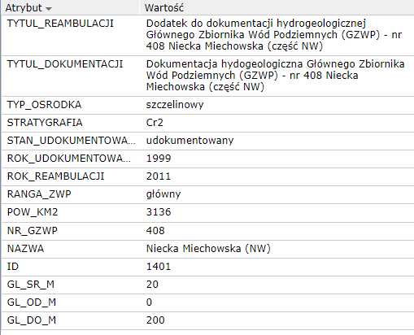

Zgodnie z rozporządzeniem Rady Ministrów z dnia 18 października 2016 r. w sprawie Planu gospodarowania wodami na obszarze dorzecza Odry (Dz. U. z 2016 r. poz. 1967):
- Obszary objęte projektem zmiany studium występują w zasięgu Jednolitej Części Wód Podziemnych Nr 83 (krajowy kod jednostki to GW600083).
- Obszary objęte projektem zmiany studium znajdują się w jednolitej części wód powierzchniowych Widawka do Kręcicy (krajowy kod JCWP: RW600016182139).

Informacje nt. Jednolitych Części Wód poniżej (za RZGW Poznań [http://www.poznan.rzgw.gov.pl]).

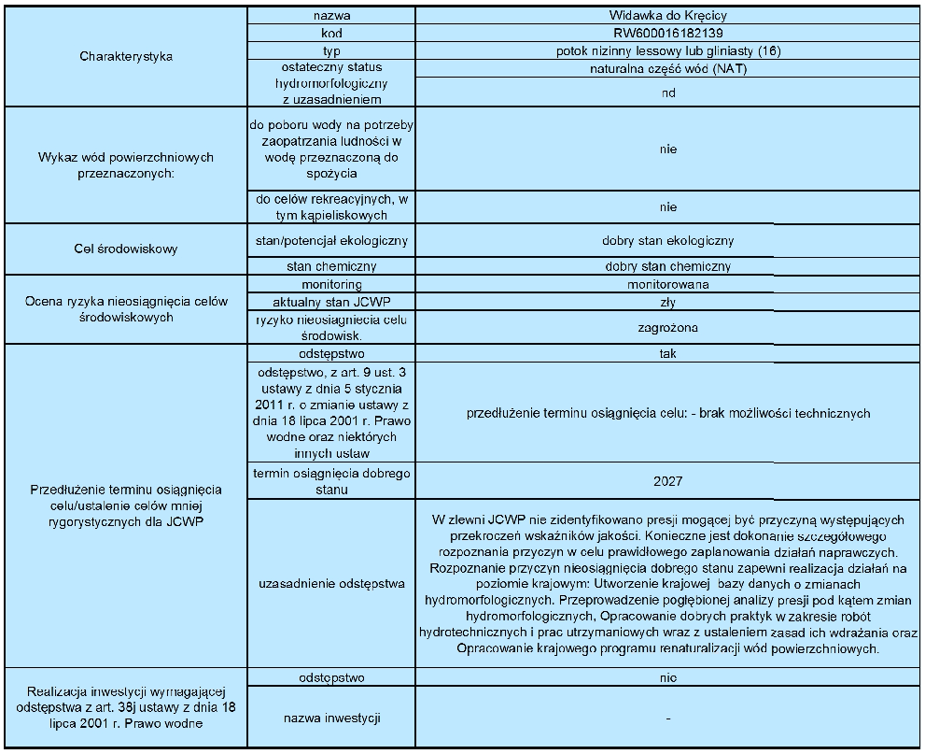

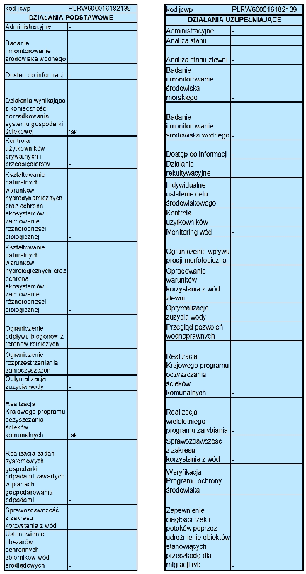

Zgodnie z „Mapą korytarzy ekologicznych w Polsce” (Jędrzejewski W., Nowak S., Stachura K., Skierczyński M., Mysłajek R. W., Niedziałkowski K., Jędrzejewska B., Wójcik J. M., Zalewska H., Pilot M., Górny M., Kurek R.T., Ślusarczyk R. Projekt korytarzy ekologicznych łączących Europejską Sieć Natura 2000 w Polsce. Zakład Badania Ssaków PAN, Białowieża 2011):
- obszary objęte zmianą studium nr 2 i 3 nie leżą,
- obszary objęte zmianą studium nr 1, 4 i 5 leżą
w zasięgu korytarzy dla obszarów Natura 2000 z uwzględnieniem potrzeb ochrony kluczowych gatunków dużych ssaków oraz w zasięgu korytarzy istotnych dla populacji dużych ssaków leśnych oraz spójności siedlisk leśnych i wodno-błotnych w skali krajowej i kontynentalnej.
W obszarze nr 1 planuje się tereny produkcyjno-usługowe, co może być zagrożeniem dla swobodnej migracji zwierząt. Biorąc pod uwagę fakt, że planowane tereny są rozszerzeniem już istniejących, nie przewiduje się znaczących zmian, w stosunku do obecnej sytuacji.

Obszar nr 5 objęty zmianą studium znajduje się w Obszarze Chronionego Krajobrazu Doliny Widawki. Inne formy ochrony przyrody nie występują w obszarach objętych zmianą studium.
Szata roślinna i świat zwierzęcy są typowe dla terenów łąk i upraw rolnych oraz terenów towarzyszących obszarom zurbanizowanym.
W ramach obszarów objętych zmianą studium odnaleźć można następujące zbiorowiska roślinne:
- polne i nitrofilne – są to przede wszystkim siedliska rolnicze, zajęte przez połacie pól uprawnych, którym towarzyszą zbiorowiska chwastów polnych z klasy Stellarietea mediae, takich jak miotła zbożowa, ostrożeń polny, chaber bławatek, wyka ptasia, fiołek polny, chłodek drobny, czy też maki. Były one notowane przede wszystkim wzdłuż dróg, zwłaszcza gruntowych.
Nitrofilne zbiorowiska ziołorośli i okrajków w ramach w/w obszarów występują dość powszechnie. Można je odnaleźć głównie na przydrożach w otoczeniu terenów zurbanizowanych.
- zbiorowiska łąkowe, pastwiska –charakterystyczne są tutaj fitocenozy łąkowo–pastwiskowe, spośród których większe powierzchnie zajmują: zbiorowiska łąkowo–pastwiskowe z powszechnie panującą życicą trwałą i grzebienicą pospolitą oraz udziałem koniczyny białej.
- zbiorowiska dywanowe – dość licznie towarzyszą wszystkim terenom przekształconym antropogenicznie. Jest to niska roślinność zasiedlająca zbitą, trudno przepuszczalną glebę miejsc wydeptywanych lub podlegających innej presji mechanicznej. Występują na poboczach szos, wzdłuż dróg i ścieżek. Te zbiorowiska budowane są przez odporne na wydeptywanie gatunki: wiechlinę roczną, życicę trwałą, babkę szerokolistną i rdest ptasi.

Ze względu na małą różnorodność istniejących siedlisk przyrodniczych, które charakteryzują się znacznym przekształceniem naturalnych struktur w wyniku działalności człowieka i dużą monokulturowością gruntów użytkowanych rolniczo, obszary objęte zmianą studium nie przedstawiają dogodnych warunków do bytowania zróżnicowanej i bogatej awifauny. Dominują tu pospolite dla obszaru całej Polski ptaki związane z krajobrazem rolniczym takie jak: skowronek (Alauda arvensis), dymówka (Hirundo ustica), mazurek (Passer montanus), szpak (Sturnus vulgaris), bażant (Phasianus colchicus) czy kuropatwa (Perdix perdix). Są to jednak gatunki przebywające w omawianym rejonie w celu zdobywania pokarmu na terenach otwartych albo żerujące w bezpośrednim sąsiedztwie istniejących zabudowań jak ma to miejsce w przypadku dymówki i szpaka, przy czym na analizowanym terenie nie zinwentaryzowano występowania siedlisk w/w ptaków. Brak tu również dogodnych siedlisk do bytowania większych ssaków.
Obszary objęte zmianą studium nie przedstawiają większych wartości przyrodniczych. Jest to specyficzny typ biocenozy charakteryzujący się znacznym uproszczeniem pod względem składu gatunkowego, w porównaniu z biocenozą naturalną, w ramach którego nie zinwentaryzowano występowania: siedlisk przyrodniczych objętych ochroną oraz roślin i grzybów objętych ochroną gatunkową.

- OKREŚLENIE, ANALIZA I OCENA ISTNIEJĄCYCH PROBLEMÓW OCHRONY ŚRODOWISKA ISTOTNYCH Z PUNKTU WIDZENIA PROJEKTOWANEGO DOKUMENTU, W SZCZEGÓLNOŚCI DOTYCZĄCYCH OBSZARÓW CHRONIONYCH
Ocena uwarunkowań środowiska przyrodniczego, warunków sanitarno-zdrowotnych, walorów krajobrazowych obszaru opracowania pozwala na dokonanie diagnozy jego obecnego oraz potencjalnego stanu, jak również możliwości dalszego funkcjonowania. W warunkach naturalnych środowisko przyrodnicze tworzy układ wzajemnie ze sobą powiązanych i wpływających na siebie elementów abiotycznych i biotycznych. Wszelka działalność człowieka powoduje zmiany w pierwotnym stanie równowagi. Przekształceniom i degradacji na skutek antropopresji podlegają poszczególne elementy środowiska, przy czym zmiana jednego wywołuje zaburzenia równowagi w całym układzie, co oddziałuje na pozostałe elementy. Poszczególne komponenty środowiska odznaczają się zróżnicowaną wrażliwością na procesy degradujące, przez co ich stan i możliwości funkcjonowania są również odmienne. Jako problem można wskazać emisję do atmosfery szeregu zanieczyszczeń gazowych, powstających podczas spalania paliw płynnych w silnikach pojazdów, w tym m.in. węglowodorów aromatycznych, dwutlenku siarki, dwutlenku azotu, tlenku węgla oraz substancji pyłowych, powstających w wyniku ścierania nawierzchni jezdni i opon pojazdów. Źródło emisji komunikacyjnej znajduje się nisko nad ziemią, co sprawia, że zanieczyszczenia emitowane z silników pojazdów kumulują się w najbliższym otoczeniu dróg, a ich wpływ na jakość powietrza maleje wraz z odległością. Brak jest dokładnych danych dotyczących wielkości emisji substancji szkodliwych do atmosfery pochodzących z transportu. Nie mniej jednak sektor ten, ma coraz większy wpływ na jakość i stan powietrza. Szkodliwe substancje pochodzące ze spalania paliw stanowią źródło zanieczyszczenia zarówno powietrza, jak i gleb, a w konsekwencji również wód powierzchniowych i podziemnych na skutek wymywania zanieczyszczeń z powierzchni gruntu.
Obszary objęte projektem zmiany studium występują w zasięgu Jednolitej Części Wód Podziemnych Nr 83 (krajowy kod jednostki to GW600083) oraz w zasięgu jednolitej części wód powierzchniowych Widawka do Kręcicy (krajowy kod JCWP: RW600016182139).
Z punktu widzenia projektowanego dokumentu istotnym celem środowiskowym określonym w Planie Gospodarowania wodami na obszarze dorzecza Odry, dla wód podziemnych jest dobry stan chemiczny i dobry stan ilościowy (mniej rygorystyczny cel: ochrona stanu ilościowego przed dalszym pogorszeniem), a dla wód powierzchniowych jest dobry stan ekologiczny i dobry stan chemiczny.
Ze względu na wytyczne dotyczące infrastruktury technicznej, m. In. „zapewnienie właściwych standardów wyposażenia w infrastrukturę techniczna, ze szczególnym uwzględnieniem odprowadzania i oczyszczania ścieków”, uznaje się, że planowane zagospodarowanie nie przyczyni się znacznie do wzmocnienia istniejących problemów ochrony środowiska.

- ANALIZA I OCENA CELÓW OCHRONY ŚRODOWISKA USTANOWIONYCH NA SZCZEBLU MIĘDZYNARODOWYM ALBO KRAJOWYM, ISTOTNYCH Z PUNKTU WIDZENIA PROJEKTOWANEGO DOKUMENTU
Projekt zmiany studium uwarunkowań i kierunków zagospodarowania przestrzennego gminy Gomunice uwzględnia cele ochrony środowiska zawarte w wielu dokumentach strategicznych.
Dokumentami rangi międzynarodowej o charakterze przestrzennym, stanowiącym podstawę do formułowania celów ochrony środowiska w programach krajowych są konwencje międzynarodowe, przyjęte przez stronę polską, w tym między innymi:
- Konwencja Berneńska o ochronie dzikiej fauny i flory europejskiej oraz ich siedlisk naturalnych z 1979 r.,
- Ramowa Konwencja Narodów Zjednoczonych w sprawie zmian klimatu z Kioto, 1997 r. wraz Protokółem.,
- Konwencja ONZ o różnorodności biologicznej z Rio de Janeiro, 1992 r.,
- Ramowa Konwencja Narodów Zjednoczonych w sprawie zmian klimatu z Rio de Janeiro, 1992 r.,
oraz dyrektywy, rozporządzenia, decyzje Unii Europejskiej.
Na szczeblu krajowym, cele ochrony środowiska ustanawiają strategiczne dokumenty rządowe, w tym: II Polityka Ekologiczna Państwa oraz Polityka Ekologiczna Państwa w latach 2009-2012 z perspektywą do roku 2016. Oba te dokumenty respektują zapisy Konstytucji Rzeczypospolitej Polskiej z 1997 r., mówiące o konieczności zapewnienia przez Rzeczypospolitą Polską ochrony środowiska kierując się zasadą zrównoważonego rozwoju oraz koniecznością zapewnienia przez władze publiczne bezpieczeństwa ekologicznego współczesnemu i przyszłym pokoleniom. Cele szczegółowe polityki ekologicznej państwa ujęto w dwóch grupach: w sferze racjonalnego użytkowania zasobów naturalnych i w zakresie jakości środowiska. Część z nich została uwzględniona przy sporządzaniu projektu zmiany studium, a do najważniejszych z nich, w kontekście zakresu ustaleń planistycznych, wymienić należy utrzymanie norm odniesień do jakości wód podziemnych, powietrza.
- PRZEDSTAWIENIE USTALEŃ ZAWARTYCH W PROJEKCIE STUDIUM, W TYM ROZWIĄZAŃ FUNKCJONALNO-PRZESTRZENNYCH
  - Informacje o głównych celach, zawartości studium oraz powiązaniach studium z innymi dokumentami
Podstawą formalną do opracowania zmiany studium jest Uchwała Nr XXXI/189/2017 Rady Gminy Gomunice z dnia 31 marca 2017 r. w sprawie przystąpienia do sporządzenia zmiany studium uwarunkowań i kierunków zagospodarowania przestrzennego Gminy Gomunice.
Obecnie gmina dysponuje Studium przyjętym uchwałą Nr XXXVII/250/2014 Rady Gminy Gomunice z dnia 15 października 2014 r.
Głównym celem niniejszej zmiany studium jest reakcja na najpilniejsze potrzeby zmian w przeznaczeniu terenów, bez zmiany polityki funkcjonalno-przestrzennej gminy.
Przedmiotem zmiany studium jest 5 niewielkich obszarów w miejscowościach: Piaszczyce, Gomunice, Kocierzowy.
W obszarze nr 1 planuje się tereny produkcyjno-usługowe, składy, magazyny.
W obszarze nr 2 planuje się urządzenie placu publicznego.
W obszarze nr 3 planuje się utworzenie parku oraz miejsc postojowych.
W obszarach nr 4 i nr 5, tereny przeznacza się na dolesienie.

Zakres i tryb opracowania określają przepisy ustawy z dnia 27 marca 2003 r. o planowaniu i zagospodarowaniu przestrzennym (Dz. U. z 2017 r. poz. 1073) oraz rozporządzenia Ministra Infrastruktury z dnia 28 kwietnia 2004 r. w sprawie zakresu projektu studium uwarunkowań i kierunków zagospodarowania przestrzennego gminy (Dz. U. Nr 118, poz. 1233).
Sporządzającym studium jest Wójt Gminy Gomunice, natomiast zatwierdzanie następuje w formie uchwały Rady Gminy Gomunice, której załączniki stanowią:
- załącznik nr 1 – tekst Studium,
- załącznik nr 2 – plansza „Uwarunkowania” w skali 1:25 000,
- załącznik nr 3 – plansza „Kierunki polityki przestrzennej” w skali 1:25 000,
- załącznik nr 4 – rozstrzygnięcie o sposobie rozpatrzenia uwag zgłoszonych do wyłożonego projektu studium.
Przyjęte w opracowaniu kierunki rozwoju określają potencjalne możliwości wykorzystania przestrzeni oraz zakres niezbędnych zmian w zagospodarowaniu.
Ustalenia studium uwarunkowań i zagospodarowania przestrzennego gminy są powiązane z Planem Zagospodarowania Przestrzennego Województwa Łódzkiego (Uchwała Nr LX/1648/10 Sejmiku Województwa Łódzkiego z dnia 21 września 2010 r.),

Ustalenia studium są powiązane i zgodne z Planem Zagospodarowania Przestrzennego Województwa Łódzkiego.
  - Projektowane zagospodarowanie terenów
W obszarze nr 1 planuje się tereny produkcyjno usługowe, składy, magazyny.
W obszarze nr 2 planuje się urządzenie placu publicznego o centrotwórczym charakterze, umożliwiającego różnego rodzaju działania społeczne, w tym kulturalne, rekreacyjne i handlowe, zwłaszcza poprzez:
    - mobilne założenia z udziałem obiektów tymczasowych pozwalające na rekreację, organizowanie wydarzeń kulturalnych oraz targu,
    - opracowanie koncepcji posadzki placu,
    - opracowanie koncepcji zieleni urządzonej,
    - wprowadzenie elementów małej architektury.
W obszarze nr 3 planuje się utworzenie parku oraz miejsc postojowych.
W obszarach nr 4 i nr 5, teren przeznacza się na dolesienie.
  - Zgodność z przepisami dotyczącymi ochrony środowiska i ochrony przyrody
Wymogi określone w przepisach ochrony środowiska i ochrony przyrody określają wytyczne odnośnie zapewnienia warunków utrzymania równowagi przyrodniczej i racjonalnej gospodarki zasobami środowiska. Z tego powodu zapisy projektu zmiany studium dążą do eliminowania, ograniczenia zagrożeń i podejmowania działań, które będą temu zapobiegać oraz będą zgodne z w/w przepisami.
Projekt zmiany studium uwzględnia istniejące formy ochrony, nakazując ich ochronę zgodnie z przepisami odrębnymi.
Projekt zmiany studium nie wprowadza inwestycji sprzecznych z celami ochrony środowiska, respektuje wymogi określone w przepisach ogólnych z zakresu ochrony środowiska oraz jest zgodny z uaktualnionym opracowaniem ekofizjograficznym dla obszaru gminy.
  - Ochrona różnorodności biologicznej
Ochrona różnorodności biologicznej to systemowe działania podejmowane na rzecz trwałego zachowania wszystkich elementów różnorodności biologicznej w miejscach ich naturalnego występowania - ochrona in situ oraz zagrożonych gatunków, podgatunków i odmian poza miejscami ich naturalnego występowania bądź powstania - ochrona ex situ.
Ochrona in situ, to ochrona gatunku chronionego, realizowana w jego naturalnym środowisku życia przez zachowanie niezmienionych warunków środowiskowych oraz zaniechanie pozyskiwania osobników tego gatunku lub dostosowanie rozmiarów i metod pozyskiwania do możliwości ich reprodukcji. Ochronie in situ służą przede wszystkim rezerwaty i parki narodowe.
Ochrona ex situ, to ochrona gatunku chronionego realizowana przez przeniesienie go do ekosystemu zastępczego, gdzie może on dalej żyć samodzielnie w warunkach naturalnych, lub do środowiska sztucznie stworzonego, w którym musi być otoczony stałą opieką człowieka. Przenoszone mogą być całe osobniki roślin albo ich nasiona, bulwy i kłącza, całe osobniki zwierząt lub ich materiał rozrodczy. Ochronę ex situ mogą podejmować jedynie instytucje naukowe, urzędy konserwatorskie i parki narodowe. W ten typ ochrony zaangażowane są głównie ogrody botaniczne i zoologiczne, gdzie prowadzone są badania zagrożonych gatunków, ich rozmnażanie i wymiana.
Teren objęty ustaleniami zmiany studium nie przedstawia większych wartości przyrodniczych. Jest to specyficzny typ biocenozy charakteryzujący się znacznym uproszczeniem pod względem składu gatunkowego, w porównaniu z biocenozą naturalną, w ramach którego nie zinwentaryzowano występowania: siedlisk przyrodniczych objętych ochroną oraz roślin i grzybów objętych ochroną gatunkową.
Ze względu na niewielkie obszary objęte zmianą studium, nie przewiduje się wpływu na różnorodność biologiczną.
W związku z powyższym, w projekcie zmiany studium nie wprowadza się specjalnych rozwiązań mających na celu ochronę różnorodności biologicznej - ustala się minimalną powierzchnię terenów biologicznie czynnych.

  - Projektowane zagospodarowanie wynikające z potrzeb ochrony zabytków środowiska kulturowego
W obszarach objętych zmianą studium brak obszarów i obiektów wymagających ochrony, prócz historycznego układu ruralistycznego miejscowości Gomunice.
Urządzenie placu publicznego oraz parku powinno pozytywnie wpłynąć na postrzeganie tej miejscowości.
  - Adaptacja do zmian klimatu
Wpływ zmieniających się warunków klimatycznych i środowiskowych na ustalenia projektowanego dokumentu oraz odporność ustaleń projektowanego dokumentu na zmiany klimatu ze szczególnym uwzględnieniem klęsk żywiołowych.

Zmiany klimatu niosą za sobą szereg zagrożeń. Są to między innymi:
- fale upałów (w tym oddziaływanie na ludzkie zdrowie, szkody dla zbiorów, pożary lasów itp.),
- susze (w tym mniejsza dostępność i gorsza jakość wody i zwiększone zapotrzebowanie na wodę),
- powodzie,
- ekstremalne opady,
- burze i silne wiatry (w tym zniszczenia infrastruktury, budynków, plonów i lasów),
- ulewne deszcze,
- fale chłodu,
- szkody wywołane zamarzaniem i odmarzaniem.

Ze względu na niewielkie obszary objęte zmianą studium, zmieniające się warunki klimatyczne i środowiskowe nie mają wpływu na ustalenia projektowanego dokumentu.
Ustalenia projektowanego dokumentu są dość odporne na zmiany klimatu (ze szczególnym uwzględnieniem klęsk żywiołowych). Głównym zagrożeniem w obszarach objętych zmianą studium może być gwałtowny spływ wód opadowych a co za tym idzie brak możliwości zatrzymania wód opadowych w powierzchniach biologicznie czynnych oraz przeciążenie kanalizacji deszczowej. W studium określono wskaźniki zagospodarowania oraz sposób odprowadzania wód opadowych i roztopowych, co powinno być wystarczającą ochroną przed wyżej opisanym zagrożeniem.
Uznaje się, że obszary objęte zmianą studium są zbyt małe, by stosować programowe rozwiązania mające na celu ochronę przed zagrożeniami powodowanymi zmianą klimatu. Ochrona przed tymi zagrożeniami będzie brana pod uwagę przede wszystkim na etapie projektowania i realizacji poszczególnych budynków, dobierając odpowiednią technologię.
Ze względu na niewielkie obszary objęte zmianą studium, nie przewiduje się też wpływu projektowanego dokumentu na różnorodność biologiczną.
Wpływ projektowanego dokumentu na inne elementy środowiska opisano w dalszej części niniejszej prognozy.

- OKREŚLENIE, ANALIZA I OCENA PRZEWIDYWANEGO ZNACZĄCEGO ODDZIAŁYWANIA
  - Źródła przewidywanego oddziaływania na środowisko
Zgodnie z ustawą z dnia 3 października 2008 r. o udostępnianiu informacji
o środowisku i jego ochronie, udziale społeczeństwa w ochronie środowiska oraz
o ocenach oddziaływania na środowisko oraz rozporządzeniem Rady Ministrów z dnia 9 listopada 2010 r. w sprawie przedsięwzięć mogących znacząco oddziaływać na środowisko (Dz. U. z 2016 r. poz. 71), wyróżnia się następujące rodzaje przedsięwzięć, które mogą oddziaływać na środowisko:
- mogące zawsze znacząco oddziaływać na środowisko,
- mogące potencjalnie znacząco oddziaływać na środowisko,
W projekcie zmiany studium zakazuje się realizacji niektórych przedsięwzięć mogących zawsze znacząco oddziaływać na środowisko oraz niektórych przedsięwzięć mogących potencjalnie znacząco oddziaływać na środowisko.
  - Przewidywane oddziaływanie
Dla potrzeb niniejszej prognozy przeanalizowano możliwe oddziaływania realizacji ustaleń przedmiotowej zmiany studium, przy czym skupiono się na terenach, w których może być realizowana zabudowa.
Przewidywane oddziaływanie terenów zabudowy
 | bezpośrednie | pośrednie | wtórne | skumulowane | krótkoterminowe | średnioterminowe | długoterminowe | stałe | chwilowe | pozytywne | negatywne | neutralne
w trakcie budowy
różnorodność biologiczna
ludzie |  |  |  |  |  |  |  |  | +
zwierzęta | + |  |  |  | + |  |  |  |  |  | +
rośliny | + |  |  |  | + |  |  |  |  |  | +
woda | + |  |  |  | + |  |  |  |  |  | +
powietrze |  |  |  |  | + |  |  |  |  |  | +
powierzchnia ziemi | + |  |  |  | + |  |  |  |  |  | +
krajobraz | + |  |  |  | + |  |  |  |  |  | +
klimat
klimat  akustyczny | + |  |  |  | + |  |  |  |  |  | +
zasoby naturalne
zabytki
dobra
materialne
na etapie funkcjonowania
różnorodność biologiczna
ludzie |  |  |  | + |  |  |  |  |  |  |  | +
zwierzęta |  |  |  | + |  |  |  |  |  |  |  | +
rośliny |  |  |  | + |  |  |  |  |  |  |  | +
woda |  |  |  |  |  |  |  |  |  |  |  | +
powietrze |  |  |  | + |  |  |  | + |  |  |  | +
powierzchnia ziemi
krajobraz
klimat
klimat  akustyczny |  |  |  | + |  |  |  |  |  |  |  | +
zasoby naturalne
zabytki
dobra
materialne
Przewidywane znaczące oddziaływania w/w przedsięwzięcia na środowisko są uzależnione od fazy jego realizacji.
Podczas prowadzenia prac budowlano-montażowych, w przypadku budowy dojdzie do miejscowej likwidacji pokrywy glebowej i roślinności (skutkiem przemieszczenia warstwy próchnicznej będzie również zniszczenie poziomów glebowych, zmiana warunków wodno-powietrznych gleby). Stan aerosanitarny powietrza mogą pogorszyć spaliny pracujących na budowie maszyn i pojazdów (w tym samochody o dużym tonażu, przewożące ładunki), które będą również źródłem hałasu. W/w oddziaływania będą miały charakter lokalny, krótkoterminowy ograniczony do terenu budowy, jego zaplecza oraz dróg dojazdowych.
Przedmiotowe tereny mogą być źródłem emisji gazów i pyłów pochodzących z energetycznego spalania paliw, ścieków przemysłowych, odpadów oraz hałasu.
Nie może jednak dochodzić do przekroczenia standardów jakości środowiska określonych w przepisach odrębnych, w zakresie hałasu, wibracji, emisji zanieczyszczeń oraz promieniowania elektromagnetycznego. Z tego powodu należy stwierdzić, iż tereny zabudowy nie będą stanowiły źródła zagrożenia dla środowiska.
Urządzenie centrum Gomunic w obszarach nr 2 i nr 3, a głównie, powiększenie terenów produkcyjno-usługowych w miejscowości Piaszczyce, będą skutkować zmniejszeniem obecnej powierzchni biologicznie czynnej.

- WPŁYW USTALEŃ PROJEKTU ZMIANY STUDIUM NA POSZCZEGÓLNE ELEMENTY ŚRODOWISKA PRZYRODNICZEGO
  - Powierzchnia ziemi, gleby
Realizacja nowej zabudowy i wynikające stąd roboty ziemne w oczywisty sposób naruszą istniejącą strukturę gruntu. W zależności od stopnia przekształcenia powierzchni ziemi transformacji ulegną również gleby, na skutek prowadzenia prac budowlanych nastąpi zmiana ułożenia przypowierzchniowych warstw gleby oraz zmiana składu chemicznego gruntów i ich właściwości technicznych, m.in. uziarnienia, zagęszczenia, stopnia plastyczności. Zmiany te jednak należy uznać za nieuniknione w przypadku tego typu inwestycji. Ustalenia zmiany studium dotyczące maksymalnej powierzchni zabudowy czy minimalnych udziałów powierzchni czynnych biologicznie pozwolą jednak przynajmniej częściowo ograniczyć zasięg degradacji gleb i powierzchni ziemi.
  - Wody powierzchniowe i podziemne
Z punktu widzenia projektowanego dokumentu istotnym celem środowiskowym określonym w Planie Gospodarowania wodami na obszarze dorzecza Odry, dla wód podziemnych jest dobry stan chemiczny i dobry stan ilościowy (mniej rygorystyczny cel: ochrona stanu ilościowego przed dalszym pogorszeniem), a dla wód powierzchniowych jest dobry stan ekologiczny i dobry stan chemiczny.
Realizacja ustaleń studium, które reguluje zasady prowadzenia gospodarki wodno-ściekowej oraz odprowadzania wód opadowych i roztopowych powinno przyczynić się do utrzymania dobrego stanu jednolitej części wód podziemnych oraz może pozytywnie wpłynąć na stan jednolitej części wód powierzchniowych.
Powiększenie obszarów zabudowanych może jedynie spowodować zmniejszenie zdolności infiltracyjnych gruntów przypowierzchniowych zwłaszcza na terenach zajętych przez fundamenty, a także drogi dojazdowe.
  - Powietrze
W związku z realizacją zapisów projektu studium nie przewiduje się znaczącego wzrostu oddziaływań na jakość powietrza atmosferycznego. Na obszarze gminy jest kilka form zagospodarowania, które będą miały negatywny, choć słaby wpływ na jakość powietrza atmosferycznego. Dotyczy to terenów zurbanizowanych, gdzie głównie emisje komunikacyjne z lokalnych dróg stanowią o uciążliwości dla środowiska. Większy negatywny wpływ na jakość powietrza atmosferycznego może mieć ruch komunikacyjny na drodze krajowej nr 1 o stosunkowo dużym natężeniu. W przypadku terenów zabudowy, projekt Studium określa zasady zaopatrzenia budynków w ciepło, stawiając na energooszczędność i proekologiczne źródła ciepła.
W trakcie budowy wszystkich przewidzianych do realizacji nowych inwestycji spodziewana jest zwiększona emisja substancji gazowych i pyłowych, których źródłem będą: pojazdy, silniki pracujących maszyn, sypkie materiały budowlane związane z pracami budowlanymi. Będzie to oddziaływanie krótkotrwałe, którego zasięg ograniczy się do terenu budowy i które powinno ustać po zakończeniu prowadzenia prac budowlanych. W celu ograniczenia szkodliwej emisji spalin pochodzących z indywidualnych źródeł ciepła projekt studium zakłada modernizację istniejących kotłowni węglowych oraz stopniową ich wymianę na zasilane paliwem ekologicznym.
  - Krajobraz
Wyróżniającymi się elementami mogą być budynki i obiekty realizowane w ramach terenów produkcyjnych w miejscowości Piaszczyce, ale będą one rozwinięciem już istniejącej zabudowy produkcyjnej. Zagospodarowanie w pozostałych obszarach objętych zmianą studium nie wpłynie na krajobraz.
  - Zwierzęta i rośliny
W ramach obszarów objętych zmianą studium nie występują gatunki roślin, grzybów i zwierząt objęte ochroną gatunkową na podstawie przepisów o ochronie przyrody oraz inne cenne naturalne lub sztuczne zbiorowiska roślinności, kształtujące system ekologiczny gminy. Biorąc pod uwagę brak dogodnych warunków do żerowania/bytowania zwierząt ze względu na ubogą roślinność i niedostateczne warunki siedliskowe, nie przewiduje się by budowa zabudowa mogła mieć stały negatywny wpływ. Miejscowo, w fazie budowy, może dochodzić do krótkoterminowych oddziaływań na faunę naziemną bytującą/żerującą w sąsiedztwie terenu inwestycji. Jego przyczyną będzie wzmożony ruch samochodów oraz praca maszyn budowlanych powodujące hałas, drgania i zanieczyszczenia powietrza.
  - Klimat
Ze względu na niewielkie obszary objęte zmianą studium, nie przewiduje się oddziaływania ustaleń projektowanego dokumentu na klimat.
  - Zasoby naturalne
Jako zasoby naturalne można rozumieć każdy element środowiska przyrodniczego. Ponieważ jednak wpływ ustaleń projektu zmiany studium na wody, gleby, klimat, rośliny itp. elementy omówiono wcześniej, w tym miejscu pod pojęciem „zasoby naturalne” zdefiniowano oddziaływanie na złoża surowców naturalnych. Ponieważ przedmiotowe inwestycje są zlokalizowane poza udokumentowanymi złożami surowców naturalnych można stwierdzić, iż nie będą one miały na nie żadnego wpływu.
  - Klimat akustyczny
Żadne z przedsięwzięć określonych w zmianie studium nie będzie źródłem znaczących zmian w klimacie akustycznym (poza zwiększonym krótkotrwałym hałasem, który może być związany z każdym procesem inwestycyjnym). Zagospodarowanie w terenach produkcyjno-usługowych, zgodnie z zapisami ustaleń zmiany studium, nie może powodować uciążliwości w stosunku do otoczenia, a więc i przekroczenia dopuszczalnego poziomu hałasu w terenach chronionych akustycznie.
  - Pole elektromagnetyczne
Pole elektromagnetyczne powstaje wokół przewodów i aparatury będącej pod napięciem. Analizując oddziaływanie tego pola na środowisko mówimy o jego dwóch składowych:
- polu magnetycznym – wartość graniczną natężenia pola magnetycznego 50 Hz w środowisku określa załącznik do rozporządzenia Ministra Środowiska z dnia 30 października 2003 r. w sprawie dopuszczalnych poziomów pól elektromagnetycznych w środowisku oraz sposobów sprawdzania dotrzymania tych poziomów (Dz.U. nr 192, poz. 1883), w którym to podano wartość dopuszczalną natężenia pola magnetycznego dla miejsc dostępnych dla ludzi
(60 A/m),
- polu elektrycznym – miarą oddziaływania na ludzi i środowisko pola elektrycznego 50 Hz jest wartość natężenia tego pola określona na wysokości
2 m nad ziemią lub innymi powierzchniami, na których mogą przebywać ludzie, w szczególności dachami, tarasami, balkonami, podestami. Zgodnie z w/w rozporządzeniem dopuszczalne poziomy natężenia pola elektrycznego 50 Hz charakteryzowane są wartościami granicznymi w sposób następujący:
- 10 kV/m - obszary dostępne dla ludzi;
- 1 kV/m - tereny przeznaczone pod zabudowę mieszkaniową.
Przyjęto, że pola o podanych wyżej poziomach nie oddziałują niekorzystnie na żaden z elementów środowiska (rośliny, zwierzęta, wodę i powietrze), w tym przede wszystkim na ludzi, nie wykazują przy tym również żadnego działania kumulacyjnego lub synergicznego. Tereny, w ramach których wartości te nie mogą być dotrzymane kwalifikuje się (w razie zaistnienia takiej potrzeby), zgodnie z ustawą Prawo ochrony środowiska, jako obszary ograniczonego użytkowania.
W obszarach przedmiotowej zmiany studium nie przewiduje się przekroczenia dopuszczonych przepisami prawa parametrów.
  - Oddziaływanie na ludzi
Nie przewiduje się elementów przestrzeni mogących mieć bezpośredni stały negatywny wpływ na zdrowie i warunki życia ludzi. Na skutek prowadzonych prac budowlanych okresowo należy spodziewać się zwiększonej emisji hałasu, której źródłem będą pracujące maszyny, a także zwiększonej emisji zanieczyszczeń gazowych i pyłowych pochodzących ze źródeł komunikacyjnych.
  - Ryzyko wystąpienia poważnych awarii
Przez poważną awarię wg Prawa Ochrony Środowiska rozumie się: zdarzenie, w szczególności emisję, pożar lub eksplozję, powstałe w trakcie procesu przemysłowego, magazynowania lub transportu, w których występuje jedna lub więcej niebezpiecznych substancji, prowadzące do natychmiastowego powstania zagrożenia życia lub zdrowia ludzi lub powstania takiego zagrożenia z opóźnieniem.
Zgodnie z Rozporządzeniem Ministra Rozwoju z dnia 29 stycznia 2016 r. w sprawie rodzajów i ilości znajdujących się w zakładzie substancji niebezpiecznych, decydujących o zaliczeniu zakładu do zakładu o zwiększonym lub dużym ryzyku wystąpienia poważnej awarii przemysłowej (Dz.U. z 2016 r. poz. 138), nie przewiduje się poważnej awarii.
  - Środowisko kulturowe
Obszary nr 2 i nr 3 znajdują się w miejscowości Gomunice, która stanowi historyczny układ ruralistyczny.
Urządzenie placu publicznego oraz parku powinno pozytywnie wpłynąć na postrzeganie tej miejscowości.
- PRZEDSTAWIENIE ROZWIĄZAŃ MAJĄCYCH NA CELU ZAPOBIEGANIE, OGRANICZANIE LUB KOMPENSACJĘ PRZYRODNICZĄ NEGATYWNYCH ODDZIAŁYWAŃ NA ŚRODOWISKO, MOGĄCYCH BYĆ REZULTATEM REALIZACJI PROJEKTOWANEGO DOKUMENTU
Określenie zestawu uniwersalnych wytycznych służących ochronie przyrody i środowiska oraz niwelujących negatywne oddziaływania jest trudne. W zależności od zastosowanej techniki oraz opracowanej technologii, wrażliwość poszczególnych komponentów środowiska i przyrody, na niekorzystne formy oddziaływania jest różna.
W celu ograniczenia negatywnego oddziaływania realizacji ustaleń studium na środowisko przedstawia się następujące wnioski i propozycje działań:
- wskazane jest stopniowe przeznaczanie obszarów pod zainwestowanie (w pierwszej kolejności obszary uzbrojone i dostępne komunikacyjne oraz łatwe do wyposażenia w infrastrukturę techniczną i drogową);
- realizacja zabudowy na obszarach wskazanych w studium powinna być poprzedzona wyposażeniem terenów w infrastrukturę techniczną, a przede wszystkim skanalizowaniem terenów oraz zapewnieniem dojazdu.

- PRZEDSTAWIENIE ROZWIĄZAŃ ALTERNATYWNYCH DO ROZWIĄZAŃ ZAWARTYCH W PROJEKTOWANYM DOKUMENCIE WRAZ Z UZASADNIENIEM ICH WYBORU
Projektowane funkcje przyczynią się do zmian w stanie środowiska w zakresie degradacji pokrywy glebowej, zmniejszeniu powierzchni biologicznie czynnej, które będą rezultatem realizacji nowej zabudowy. Jednak przy zastosowaniu szeregu rozwiązań mających na celu zminimalizowanie potencjalnych oddziaływań, nie należy spodziewać się skutków, które należałoby klasyfikować w kategorii zagrożeń środowiska.
W związku z powyższym nie formułuje się rozwiązań alternatywnych do rozwiązań zawartych w projekcie zmiany studium. Prognoza oddziaływania na środowisko była sporządzana równocześnie z opracowaniem projektu zmiany studium. Dzięki temu możliwe było wprowadzenie takich rozwiązań, które pozwoliły na uniknięcie potencjalnych znaczących kolizji i konfliktów przestrzennych, doprowadzając do wyboru najkorzystniejszych, a zarazem optymalnych kierunków działań.
- TRUDNOŚCI WYNIKAJĄCE Z NIEDOSTATKÓW TECHNIKI LUB LUK WE WSPÓŁCZESNEJ WIEDZY, JAKIE NAPOTKANO OPRACOWUJĄC RAPORT.
W trakcie przedmiotowej analizy nie napotkano na trudności wynikające z niedostatków techniki lub luk we współczesnej wiedzy.
- INFORMACJE O MOŻLIWYM TRANSGRANICZNYM ODDZIAŁYWANIU NA ŚRODOWISKO.
Żadne rozwiązania zawarte w projektowanym dokumencie nie będą powodować transgranicznego oddziaływania na środowisko.
- POTENCJALNE ZMIANY W ŚRODOWISKU W PRZYPADKU BRAKU REALIZACJI POSTANOWIEŃ PROJEKTOWANEGO DOKUMENTU
W przypadku braku realizacji postanowień projektowanego dokumentu, na przedmiotowych obszarach nie powinny wystąpić znaczące zmiany w środowisku. Niezainwestowane tereny będą nadal użytkowane rolniczo. Na terenach odłogowanych może dochodzić do wkraczania gatunków roślinności ruderalnej, której towarzyszyć będą pozostałości roślin uprawnych.
- PROPOZYCJE DOTYCZĄCE PRZEWIDYWANYCH METOD ANALIZY SKUTKÓW REALIZACJI POSTANOWIEŃ PROJEKTOWANEGO DOKUMENTU ORAZ CZĘSTOTLIWOŚCI JEJ PRZEPROWADZANIA.
Zgodnie z art. 32 ustawy o planowaniu i zagospodarowaniu przestrzennym organ sporządzający miejscowy plan zagospodarowania przestrzennego – Burmistrz Kamieńska – zobowiązany jest przynajmniej raz w czasie kadencji rady przeprowadzić analizę zmian w zagospodarowaniu przestrzennym (w tym realizacji projektowanego dokumentu). Jednak przepisy w/w ustawy nie regulują metod analizy zapisów studium. Instrumentem badania jakości środowiska jest monitoring, zapisany w odrębnych aktach prawnych. Za najważniejsze, z punktu widzenia ochrony środowiska należy uznać monitorowanie jakości powietrza atmosferycznego, wód powierzchniowych oraz hałasu.
- STRESZCZENIE W JĘZYKU NIESPECJALISTYCZNYM
Niniejszy dokument jest prognozą oddziaływania na środowisko ustaleń zmiany studium uwarunkowań i kierunków zagospodarowania przestrzennego gminy Gomunice. Sporządzony dokument zawiera prezentację i ocenę ww. projektu z punktu widzenia problemów środowiska przyrodniczego. Jest dokumentem sporządzanym obowiązkowo, zgodnie z obowiązującymi przepisami.
Część opisowa prognozy składa się z następujących części:
- Informacji ogólnych (wprowadzenia) na temat sporządzanego dokumentu, jego podstaw prawnych, przedmiotu i celu opracowania oraz materiałów wykorzystywanych przy sporządzaniu prognozy;
- Analizy i oceny stanu istniejącego środowiska, z uwzględnieniem elementów chronionych – w tej części scharakteryzowane zostały główne komponenty środowiska obszaru gminy począwszy od budowy geologicznej, ukształtowania terenu, zasobów wód podziemnych i powierzchniowych, przez klimat, rodzaje i jakość gleb, powietrza, szaty roślinnej oraz fauny. Analizie poddano strukturę użytkowania gruntów oraz dominujące funkcje terenów. Wskazane zostały główne zagrożenia środowiska na obszarze gminy oraz na obszarze stanowiącym przedmiot zmiany studium.
- Przedstawienia rozwiązań funkcjonalno – przestrzennych zawartych w projekcie studium – przedmiotem zmiany studium jest 5 niewielkich obszarów w miejscowościach: Piaszczyce, Gomunice, Kocierzowy.
W obszarze nr 1 planuje się tereny produkcyjno usługowe, składy, magazyny.
W obszarze nr 2 planuje się urządzenie placu publicznego.
W obszarze nr 3 planuje się utworzenie parku oraz miejsc postojowych.
W obszarach nr 4 i nr 5, tereny przeznacza się na dolesienie;
- Omówienia celów ochrony środowiska ustanowionych na szczeblu międzynarodowym i krajowym istotnych z punktu widzenia projektowanego dokumentu – przy sporządzaniu studium miały zastosowanie różne cele ochrony środowiska ustanowione na szczeblu wspólnotowym i krajowym istotne z punktu widzenia projektowanego dokumentu, w tym między innymi: utrzymanie norm odniesień w stosunku do jakości wód podziemnych, powierzchni ziemi oraz gleby, jakości powietrza oraz dopuszczonych poziomów hałasu;
- Analizy i oceny przewidywanego znaczącego oddziaływania będącego skutkiem realizacji projektu studium –nowe inwestycje (w odniesieniu do ustaleń obecnie obowiązującego studium uwarunkowań i kierunków zagospodarowania przestrzennego), to:
- tereny produkcyjno usługowe, składy, magazyny,
- urządzenie placu publicznego,
- utworzenie parku oraz miejsc postojowych.
Realizacja ustaleń studium przyczyni się do zmian w stanie środowiska, szczególnie w zakresie degradacji pokrywy glebowej, zmniejszenia udziału powierzchni terenu biologicznie czynnego, nieznacznego zwiększenia udziału zanieczyszczeń lokalnych, które będą rezultatem realizacji nowej zabudowy, dróg oraz infrastruktury technicznej – są to jednak zmiany nieuniknione, które występują przy każdym procesie budowlanym;
- Przedstawienia rozwiązań mających na celu zapobieganie, ograniczanie lub kompensację przyrodniczą negatywnych oddziaływań, mogących być rezultatem realizacji projektowanego dokumentu – projekt zmiany studium ustala zasady dotyczące ochrony powierzchni ziemi, wód powierzchniowych i podziemnych, systemu ekologicznego i walorów krajobrazowych, powietrza atmosferycznego, obszarów ochrony przyrody, przed hałasem, przed promieniowaniem elektromagnetycznym, ryzykiem wystąpienia powodzi, rolniczej przestrzeni produkcyjnej, leśnej przestrzeni produkcyjnej, powierzchni ziemi. W przypadku ich respektowania stan środowiska gminy nie powinien ulec pogorszeniu, dlatego w przedmiotowej prognozie oddziaływania na środowisko nie wyznaczono dodatkowych rozwiązań, które mogłyby zapobiegać, ograniczać i rekompensować negatywny wpływ na środowisko projektowanego zagospodarowania,
- Przedstawienie rozwiązań alternatywnych do rozwiązań zawartych w projekcie studium – nie formułuje się rozwiązań alternatywnych do rozwiązań zawartych w projekcie zmiany studium;
- Informacji o możliwym transgranicznym oddziaływaniu na środowisko - żadne rozwiązania zawarte w projektowanym dokumencie nie będą powodować transgranicznego oddziaływania na środowisko;
- Potencjalnych zmian w środowisku, które mogłyby powstać w przypadku braku realizacji postanowień projektowanego dokumentu – w przypadku braku realizacji inwestycji wskazanych w projekcie studium, na przedmiotowym obszarze nie powinny wystąpić znaczące zmiany w środowisku. Część niezainwestowanych obecnie terenów będzie nadal użytkowana rolniczo.
- Propozycji dotyczących przewidywanych metod analizy skutków realizacji postanowień projektowanego dokumentu oraz częstotliwości jej przeprowadzania Instrumentem badania jakości środowiska jest monitoring, zapisany w odrębnych aktach prawnych. Jego zakres i częstotliwość pomiarów zależny jest od rodzaju inwestycji zapisanych w studium. Za najważniejsze, z punktu widzenia ochrony środowiska należy uznać monitorowanie jakości wód oraz emisji hałasu.

OŚWIADCZENIE

Oświadczam, że spełniam wymagania, o których mowa w art. 74a ust. 2 ustawy z dnia 3 października 2008 r. o udostępnianiu informacji o środowisku i jego ochronie, udziale społeczeństwa w ochronie środowiska oraz o ocenach oddziaływania na środowisko (Dz. U. z 2017 r. poz. 1405, 1566, 1999).
Jestem świadomy odpowiedzialności karnej za złożenie fałszywego oświadczenia.

Piotr Ulrich

